Mise en route 1- Aire et périmètre d’un cercle
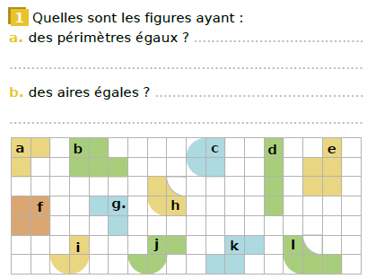

Mise en route 2- Aire et périmètre d’un cercle
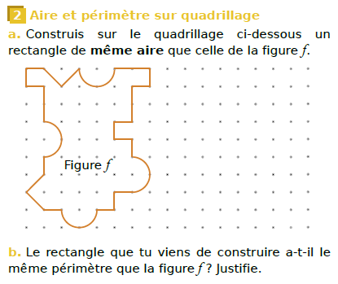

………………………………………………………………………………………………………
……………………………………………………………………………………………………….
………………………………………………………………………………………………………
……………………………………………………………………………………………………….
Mise en route 3- Aire et périmètre d’un cercle

Calcule le périmètre puis l’aire (donne à chaque fois la valeur exacte puis une valeur approchée au dixième près) des figures décrites ci-dessous.
a) un cercle de rayon 4m.

………………………………………………………………………………………………………………………………………………………………………………………………………………………………………………………………………………………………………………………………
………………………………………………………………………………………………………...

b) un cercle de diamètre 4,3 hm.

……………………………………………………………………………………………………………………………………………………………………………………………………………………………………………………………………………………………………………………………...
………………………………………………………………………………………………………...

Mise en route 4: Aire et périmètre d’un cercle

Calcule l’aire des figures colorées suivantes en effectuant les mesures nécessaires. Donne la valeur approchée au dixième.










